КОМИТЕТ  РЕСПУБЛИКИ ТАТАРСТАН  ПО ОХРАНЕ ОБЪЕКТОВ КУЛЬТУРНОГО НАСЛЕДИЯ |  | ТАТАРСТАН РЕСПУБЛИКАСЫНЫӉ МӘДӘНИ МИРАС ОБЪЕКТЛАРЫН САКЛАУ КОМИТЕТЫ

ПРИКАЗ БОЕРЫК
№
г. Казань

Об утверждении границ территории объекта культурного наследия регионального значения «Комплекс пивоваренного завода Петцольда», 1905 год, расположенного по адресу: Республика Татарстан, г. Казань,
ул. Г.Тукая, 97

В соответствии с Федеральным законом от 25 июня 2002 года № 73-ФЗ
«Об объектах культурного наследия (памятниках истории и культуры) народов Российской Федерации», Законом Республики Татарстан от 1 апреля 2005 года № 60-ЗРТ «Об объектах культурного наследия в Республике Татарстан», положительным заключением государственной историко-культурной экспертизы
от 15.12.2025, в целях сохранения и государственной охраны объектов культурного наследия регионального значения и их территорий, как объектов градостроительной деятельности особого регулирования п р и к а з ы в а ю:
- Утвердить границы территории объекта культурного наследия регионального значения «Комплекс пивоваренного завода Петцольда», 1905 год, расположенного по адресу: Республика Татарстан, г. Казань, ул. Г.Тукая, 97, согласно приложению к настоящему приказу.
- Отделу учета объектов культурного наследия и градостроительной деятельности обеспечить внесение сведений о границах территории указанного объекта культурного наследия в Единый государственный реестр недвижимости и единый государственный реестр объектов культурного наследия (памятников истории и культуры) народов Российской Федерации.
- Контроль за исполнением настоящего приказа оставляю за собой.

Председатель И.Н. Гущин

Приложение к приказу
Комитета Республики Татарстан по охране объектов культурного наследия
от 2025 № ______

Границы территории
объекта культурного наследия регионального значения
«Комплекс пивоваренного завода Петцольда», 1905 год, расположенного по адресу: Республика Татарстан, г. Казань, ул. Г.Тукая, 97

Карта (схема)
границ территории объекта культурного наследия регионального значения
«Комплекс пивоваренного завода Петцольда», 1905 год, расположенного по адресу: Республика Татарстан, г. Казань, ул. Г.Тукая, 97
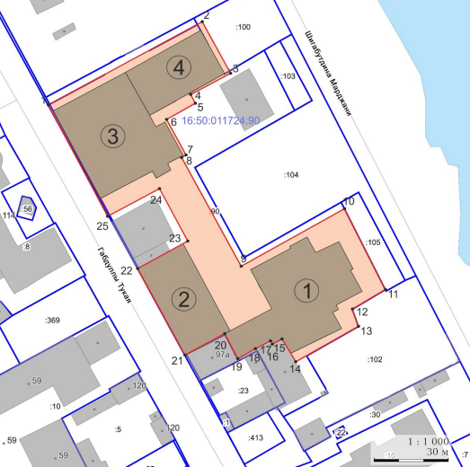

Условные обозначения:
 | - объект культурного наследия
 | - территория объекта культурного наследия
 | - границы территории объекта культурного наследия
 | - границы земельных участков по сведениям ЕГРН
1 | - обозначение характерной точки границ территории объекта культурного наследия
16:50:011724:90 | - кадастровый номер земельного участка
Картографическое описание
границ территории объекта культурного наследия регионального значения
«Комплекс пивоваренного завода Петцольда», 1905 год, расположенного по адресу: Республика Татарстан, г. Казань, ул. Г.Тукая, 97

Граница территории объекта культурного наследия регионального значения «Комплекс пивоваренного завода Петцольда», 1905 год, расположенного по адресу: Республика Татарстан, г. Казань, ул. Г.Тукая, 97, проходит:

Прохождение границы |  | Описание прохождения границы
от точки | до точки | Описание прохождения границы
1 | 2 | 3
1 | 2 | от точки 1, расположенной около пересечения  ул. Габдуллы Тукая и ул. Салиха Сайдашева, в северо-восточном направлении по внутриквартальной территории до точки 2, расположенной около северо-восточного угла объекта культурного наследия «Ледник»;
2 | 3 | от точки 2 в юго-восточном направлении до точки 3, расположенной около восточного угла объекта культурного наследия «Ледник»;
3 | 6 | от точки 3 в юго-западном направлении по территории земельного участка с кадастровым номером 16:50:011724:90 до точки 6, расположенной около объекта культурного наследия «Подвал»;
6 | 9 | от точки 6 в юго-восточном направлении по территории земельного участка с кадастровым номером 16:50:011724:90 до точки 9, расположенной около объекта культурного наследия «Производственное здание с мастерскими и корпусами для подготовки сырья»;
9 | 10 | от точки 9 в северо-восточном направлении до точки 10, расположенной на границе земельного участка с кадастровым номером 16:50:011724:90;
10 | 11 | от точки 10 в юго-восточном направлении по внутриквартальным границам до точки 11, расположенной на границе земельного участка с кадастровым номером 16:50:011724:90;
11 | 14 | от точки 11 в юго-западном направлении по внутриквартальным границам до точки 14, расположенной на земельном участке с кадастровым номером 16:50:011724:90;
14 | 21 | от точки 14 в западном направлении вдоль объектов культурного наследия «Производственное здание с мастерскими и корпусами для подготовки сырья» и «Производственное здание с бродильным отделением» до точки 21, расположенной по ул. Габдуллы Тукая;
1 | 2 | 3
21 | 22 | от точки 21 в северо-западном направлении вдоль  ул. Габдуллы Тукая до точки 22, расположенной около объекта культурного наследия «Производственное здание с бродильным отделением»;
22 | 23 | от точки 22 в северо-восточном направлении вдоль объекта культурного наследия «Производственное здание с бродильным отделением» до точки 23, расположенной на земельном участке с кадастровым номером 16:50:011724:90;
23 | 24 | от точки 23 в северо-западном направлении по земельному участку с кадастровым номером 16:50:011724:90 до точки 24, распложенной около объекта культурного наследия «Подвал»;
24 | 25 | от точки 24 в юго-западном направлении вдоль объекта культурного наследия «Подвал» до точки 25, распложенной по ул. Габдуллы Тукая;
25 | 1 | от точки 25 в северо-западном направлении вдоль  ул. Габдуллы Тукая до точки 1.

Таблица характерных точек
границ территории объекта культурного наследия регионального значения
«Комплекс пивоваренного завода Петцольда», 1905 год, расположенного по адресу: Республика Татарстан, г. Казань, ул. Г.Тукая, 97

№ | Координаты характерных точек  в местной системе координат (МСК-16)
№ | X | Y
1 | 473941.31 | 1305569.22
2 | 473974.79 | 1305630.97
3 | 473954.02 | 1305642.35
4 | 473945.49 | 1305626.37
5 | 473941.95 | 1305628.26
6 | 473935.47 | 1305616.69
7 | 473921.17 | 1305624.52
8 | 473920.17 | 1305622.71
9 | 473876.49 | 1305646.60
10 | 473899.62 | 1305688.08
11 | 473867.16 | 1305704.46
12 | 473859.26 | 1305691.20
13 | 473852.37 | 1305693.66
14 | 473838.11 | 1305668.58
15 | 473847.31 | 1305663.09
16 | 473845.16 | 1305659.09
17 | 473846.58 | 1305658.36
18 | 473843.62 | 1305652.63
19 | 473839.43 | 1305645.19
20 | 473849.40 | 1305639.99
21 | 473840.80 | 1305624.04
22 | 473875.60 | 1305605.06
23 | 473886.60 | 1305625.20
24 | 473907.86 | 1305613.88
25 | 473896.60 | 1305593.10
1 | 473941.31 | 1305569.22

